**2022年江西省南昌市中考物理二模试卷**

学校:___________姓名：___________班级：___________考号：___________

一、单选题：本大题共**4**小题，共**8**分。

1.小宁同学坐在安静的教室答题，小宁同学对下列物理量估测合理的是(    )

A. 教室里的声音约0*dB* B. 教室里的气温约 ${38}^{∘}C$ 
C. 教室里一盏节能灯的额定功率约1*W* D. 课桌的高度约8*dm*

2.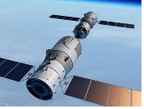如图所示为正在太空中运行的我国天宫空间站，假设该空间站处于完全失重状态，驻留在空间站中的航天员们不能完成的是(    )

A. 不借助把手完成太空转身  
B. 让乒乓球自由停留在了水中  
C. 让笔记本悬浮在空中  
D. 用弹簧测力计测拉力

3.如图所示，是同学们所画的几种情景下的示意图，其中正确的是(    )

A. 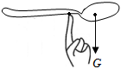勺子静止时受到的重力  
B. 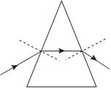光经过三棱镜的大致光路  
C. 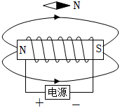通电螺线管的外部磁场  
D. 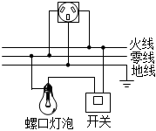家庭电路连接

4.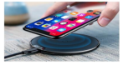如图所示，是智能手机进行无线充电的场景。充电过程中带有金属线圈的智能手机靠近磁场能产生电流实现充电。下列设备中利用上述原理工作的是(    )

A. 电磁起重机 B. 扬声器 C. 电流表 D. 动圈式话筒

二、多选题：本大题共**2**小题，共**6**分。

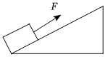5.如图所示，物体在拉力*F*的作用下沿斜面向上做匀速直线运动，从斜面底端开始计时，下列说法正确的是(    )

A. 物体受到的拉力与斜面对物体的摩擦力是一对平衡力  
B. 物体向上运动过程中机械能变大  
C. 物体向上运动过程中，拉力做的功大于物体克服摩擦力做的功  
D. 斜面越陡越省力

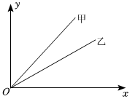6.如图所示，科学研究某一问题的两个相关量 $(x,y)$ 之间存在一定的关系且可用图像表示。下列说法正确的是(    )

A. 若该图像 $(x,y)$ 分别对应的是甲、乙两物体运动的路程与时间关系，则甲物体的速度小于乙物体的速度  
B. 若该图像 $(x,y)$ 分别对应的是甲、乙两物体吸收热量时的温度与时间关系，则甲的比热容小于乙的比热容  
C. 若该图像 $(x,y)$ 分别对应的是甲、乙两物体的质量与体积关系，则甲的密度小于乙的密度  
D. 若该图像 $(x,y)$ 分别对应的是甲、乙两物体所做的功与时间关系，则甲的机械效率大于乙的机械效率

三、填空题：本大题共**9**小题，共**23**分。

7.物理公式在确定物理量关系的同时，也确定了物理量的单位关系。初中阶段，单位 $J/s$ 表示的物理量是______，为了纪念对物理学作出杰出贡献的物理学家，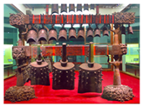该物理量的单位有一个专门的名称叫______。

8.如图所示，编钟是我国古代的一种打击乐器，敲击编钟时，声音是由 $($______选填“空气”或“编钟” $)$ 振动产生的。编钟发出的声音通过空气传到远处，在传播过程中声音的 $($______选填“音调”“响度”或“音色” $)$ 发生了改变。

9.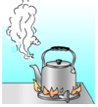冬天，小明在家烧开水时，发现从壶嘴上方冒出“白气”，如图所示，“白气”是由 $($______填物态变化名称 $)$ 现象形成的，当房间温度 $($______选填“较高”或“较低” $)$ 时该现象会更明显。

10.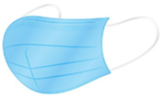新冠袭来，平时外出的人们都佩戴了口罩如图，但佩戴时间长了以后，耳背处会感觉特别疼，原因是耳背处受到的压力相同时，______小压强大，改进措施：______。

11.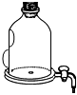如图所示，是李老师在课堂上给学生演示的实验。真空罩的内、外两侧分别吸着一个吸盘，用抽气机慢慢抽掉真空罩内的空气，可以观察到真空罩 $($______选填“内侧”或“外侧” $)$ 的吸盘脱落，由此可知，吸盘能吸在玻璃罩上是因为______的作用。

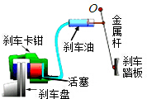12.如图所示，是汽车的刹车装置，刹车时脚踩刹车踏板，刹车金属杆可看作______杠杆；刹车时是通过增大______来增大摩擦力。

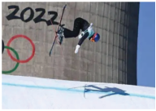13.2月9日，2022北京冬奥会自由式滑雪女子大跳台决赛中，谷爱凌获得金牌。运动员以滑雪板 $($ 双板 $)$ 为工具，沿人工搭建的跳台飞速下滑，从起跳区翘起的雪坡上飞出，做空翻、转体、抓板等动作。如图所示，选手在做转体动作时，以______参照物，谷爱凌是运动的；此时运动员对滑雪板 $($______选填“有”或“没有” $)$ 压力。

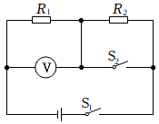

14.如图所示，电源电压保持不变，先闭合开关 $S_{1}$，电压表示数为1*V*；再闭合开关 $S_{2}$，电压表示数为2*V*。则电源电压为______ *V*，电阻 $R_{1}$ 与 $R_{2}$ 的阻值之比为______。

15. $(1)$ 如图甲所示，是利用金属杆制作的测力计，该测力计的分度值是______。当拉力方向向右时，指针会向______偏转。  
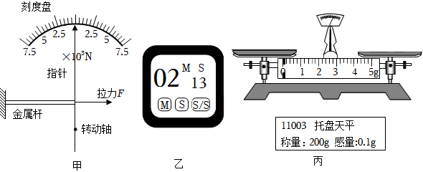 $(2)$ 
如图乙所示，计时器记录的时间是______ *s*。 $(3)$ 
如图丙所示是天平放在水平桌面上的情景，该天平的分度值是______。为了调节横梁水平平衡，此时他需将 $($______选填“左侧”、“右侧”或“左侧或右侧” $)$ 的平衡螺母向 $($______选填“左”或“右” $)$ 调节，使指针指到分度盘中央刻度线或在中央刻度线两侧等幅摆动。天平水平平衡后， $($______选填“能”或“不能” $)$ 用来测量一盒250*mL*盒装牛奶的质量。牛奶密度大于水的密度。

四、实验探究题：本大题共**3**小题，共**21**分。

16.学习物理后，小川同学想利用身上自带的“器材”来测走路的速度，小川正常脉搏跳动75次/分钟。实验步骤如下： $(1)$ 
小川用米尺测量走一步的距离，该刻度尺的量程为______ *cm*；若他走一步时两脚在刻度尺上的位置如图所示，则正常走一步的长度为______ *cm*； $(2)$ 
小川按照测出的步长沿直线走了72步，同时数出______的次数为75次； $(3)$ 
利用公式______算出小川走路的速度约为 $m/s$______，该速度是小川走路的 $($______选填“平均速度”或“瞬时速度” $)$。 $(4)$ 
若某次小川步行上学过程中每分钟均行走100*m*，则他更可能是 $($______选填“匀速直线运动”或“变速直线运动” $)$。

|  |
| --- |
|  |

17.2021年12月9日“天宫课堂”中，航天员王亚平为大家直播演示“神奇的太空小水球”实验，如图甲所示。小曾同学觉得这个现象很有趣，听老师说这是凸透镜成像原理，于是小曾同学决定探究凸透镜成像的规律。实验中所选凸透镜的焦距为10*cm*。  
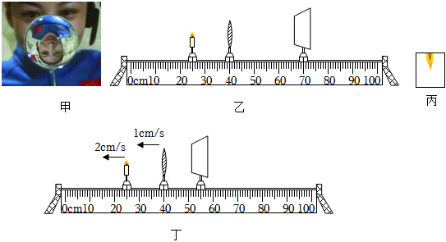 $(1)$ 
点燃蜡烛后，应调节烛焰、凸透镜和光屏，使它们的中心在______上； $(2)$ 
当蜡烛和凸透镜的位置如图乙所示，小曾无论怎样移动光屏，都无法在光屏上看到清晰的像。想要看到清晰的像，接下来他应该如何操作？

____________________________________； $(3)$ 
小曾调整后将实验器材按图乙中位置放置，光屏上成清晰的像，应用此规律工作的是 $($______选填“照相机”“投影仪”或“放大镜” $)$。实验一段时间后，光屏上的像“跑”到图丙所示的位置，若要像重新回到光屏中央，应将凸透镜向______移 $($ 选填“上”或“下” $)$； $(4)$ 
实验中当物距*u*等于焦距*f*时，小曾同学却发现在光屏一侧透过凸透镜看到了烛焰正立放大的像。对此下列解释合理的是______。  
*A*.因为烛焰有一定的宽度，实际上它的某些部分到凸透镜的距离稍大于焦距  
*B*.因为烛焰有一定的宽度，实际上它的某些部分到凸透镜的距离稍小于焦距  
*C*.这是烛焰发出的光经凸透镜表面反射形成的像 $(5)$ 
小曾同学进一步探究：如图丁所示，保持光屏位置不变，让蜡烛和凸透镜分别以 $2cm/s$ 和 $1cm/s$ 的速度从图示位置同时匀速向左运动，经过______ *s*，光屏上成清晰的 $($______选填“缩小”“放大”或“等大” $)$ 像。

18.小金研究电流与电阻的关系时，他使用的电路如图甲所示。实验前，小金将电压表直接连接在由两节干电池组成的电池组两端，测得电压是3*V*。  
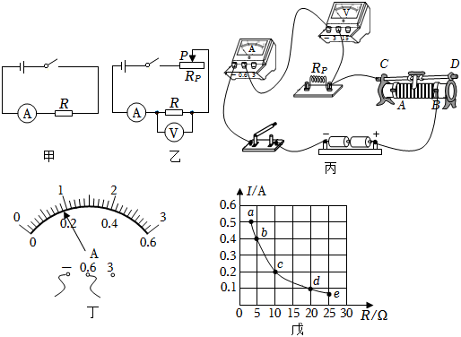 $(1)$ 
小金在进行实验时是通过______方法改变电阻，得到如表所示的实验数据。  
*A*.更换阻值不同的定值电阻  
*B*.移动滑动变阻器

|  |  |  |  |
| --- | --- | --- | --- |
| 实验次数 | 第一次 | 第二次 | 第三次 |
| 电阻 $/Ω$ | 5 | 10 | 15 |
| 电流表示数 $/A$ | $$0.50$$ | $$0.26$$ |  |

$(2)$ 某次数据没有记录，当时电流表示数如图丁所示，该表格处应填写数据为______。 $(3)$ 
分析实验数据可知，该实验存在的不足之处是________________________。 $(4)$ 
小金改用图乙所示电路对实验进行改进，已知电流表使用 $0∼0.6A$ 量程，电压表使用 $0∼3V$ 量程，滑动变阻器有：*A*“ $10Ω$，2*A*”、*B*“ $20Ω$，1*A*”和*C*“ $50Ω$， $0.2A$”三种型号可供选择。  
①请根据电路图用笔画代替导线将实物图丙连接完整。  
②图戊为小金实验后绘制的 $I−R$ 图像。由图像可以得出结论：______。  
③图戊*b*点到*c*点过程中滑动变阻器接入电路的阻值变______。  
④要完成实验，应选择滑动变阻器______。 $($ 选填字母 $)$

五、计算题：本大题共**3**小题，共**22**分。

19.“蛟龙号”是我国首台自主设计、自主集成研制的作业型深海载人潜水器。“蛟龙号”体积约为 $70m^{3}$，空载时质量约为22*t*，最大荷载200*kg*。 $(ρ_{海水}$ 取 $1.0×{10}^{3}kg/m^{3}$，*g*取 $10N/kg)$ 求：  
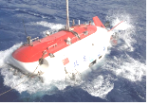 $(1)$“蛟龙号”空载漂浮在水面时受到的浮力有多大？ $(2)$ 
“蛟龙号”下潜到7*km*深时，受到的浮力有多大？ $(3)$ 
若“蛟龙号”某次满载时下沉是采用注水方式实现的，则至少注入多少立方米的海水？

20.如图所示电路，电源电压保持不变。小灯泡*L*标有“ $2.5V$， $0.75W$”字样，定值电阻 $R_{0}=10Ω$，电流表量程 $0∼0.6A$，电压表量程 $0∼15V$，滑动变阻器*R*的规格为“ $20Ω$，1*A*”。只闭合开关*S*，当滑片移到中间位置时，灯泡正常发光。求： $(1)$ 
小灯泡的额定电流。 $(2)$ 
电源电压。 $(3)$ 
闭合开关*S*和 $S_{1}$，将滑动变阻器的滑片*P*移到*B*端，求电流表的示数。

|  |
| --- |
|  |

21.随着人们对节能低碳理念的接受，越来越多人在购买汽车时选择油电混合动力车辆，其加速好，用车成本低。某品牌油电混合动力汽车，油箱容积45*L*，电池充满电总电量 $45.5kW⋅h$，可用电量 $42kW⋅h$。纯电续航200*km*，综合续航800*km*，在电力驱动不足时自动启用汽油机工作发电，发电后供电机驱动车辆行驶。若汽油的热值为 $3.24×{10}^{7}J/L$，求： $(1)$ 
该车辆百公里电耗为多少 $kW⋅h$？ $($ 保留两位小数 $)$ $(2)$
该车辆百公里油耗为多少*L*？ $(3)$ 
该车辆百公里油电转换效率为多少？